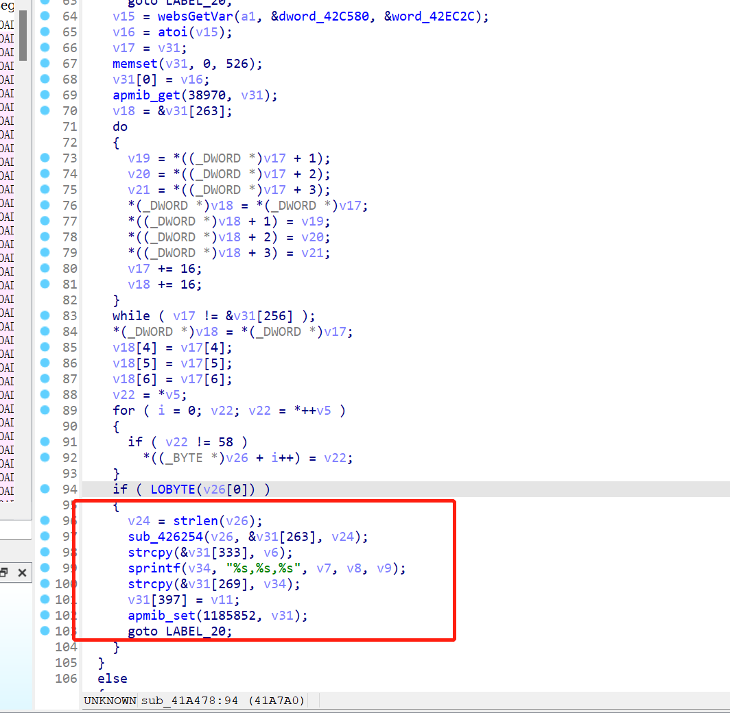

这里将包中的描述字段得来的字符串不经过长度检查直接输入到字符串里

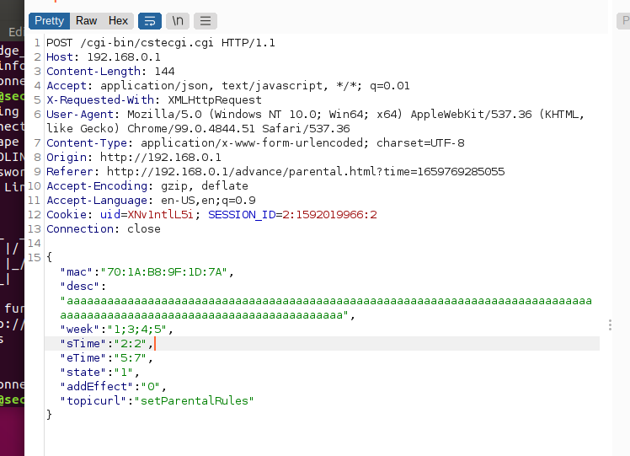

所以当dsec字段的字符串过长的时候会导致一个栈溢出，甚至代码执行